|  |  |
| --- | --- |
| ***Statique : Modélisation, prévision et vérification du comportement statique des systèmes.*** | |
| *Objectifs du TP* | * Evaluer le couple moteur nécessaire pour maintenir le bras en position, pour plusieurs configurations du système * Comparer les résultats de la modélisation aux résultats expérimentaux et évaluer les hypothèses influentes. |
| *Support* | **MAXPID** |
| *Documents* | * *Maquette numérique* |
| *A rendre* | * **Compte rendu sous forme informatique. Le document devra contenir (au minimum):**   + **Les courbes théoriques et expérimentales mises en formes**   + **Les commentaires et les conclusions** |

# Présentation

La chaîne fonctionnelle MAXPID est un élément réel d’un robot 3 axes (système appelé bras-vision) et équipé à son extrémité d’une pince de préhension dotée d’une rotation de poignée et parfois d’une allonge télescopique de même axe. Ce type de robot est utilisable avec des adaptations dans plusieurs domaines d’application, dont la cueillette de fruits.

 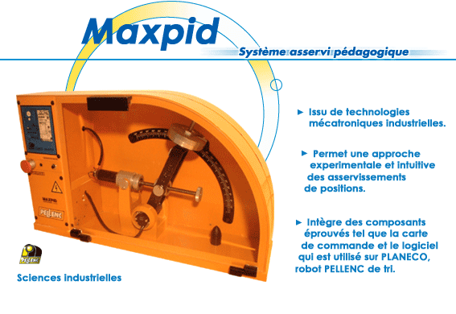

Le support étudié est composé de :

* Un support **1** lié au bâti et pouvant être positionné verticalement ou horizontalement ;
* Un moteur **2** à courant continu lié au support par une liaison pivot d’axe ;
* Une vis **3** lié à l’axe de rotation du moteur. La vis a un pas de 4mm ;
* Une noix d’écrou **4** lié à la vis **3** par une liaison hélicoïdale d’axe ;
* Un bras **5** lié au support **1** par une liaison pivot d’axe et à la noix d’écrou **4** par une liaison pivot d’axe ;
* Un capteur potentiométrique mesurant la position angulaire du bras **5** par rapport au support **1**;
* Un capteur tachymétrique mesurant la fréquence de rotation de l’axe moteur.

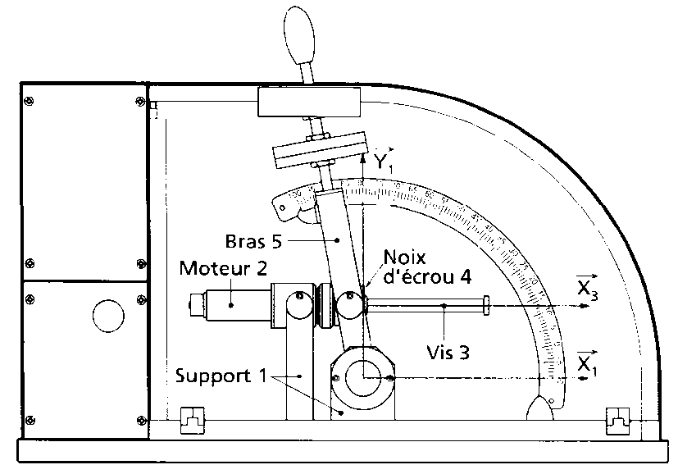

|  |  |
| --- | --- |
| Problématique |  |
| La position θ de l’axe asservi est obtenue au moyen d’un asservissement de position à partir d’un potentiomètre assurant la fonction de capteur de position.  Lorsque l’axe est arrêté en position, il est soumis à des efforts extérieurs qui sont équilibrés par le couple du moteur. Ce couple de maintien est produit alors que la fréquence de rotation du moteur est nulle.  Afin d’éviter des surchauffes des éléments magnétiques on souhaite connaître l’évolution de ce couple de maintien pour différents cas d’utilisation de la chaîne fonctionnelle. | |

# Etude théorique

Observer la pince à votre disposition.

## Hypothèses

* Les liaisons sont parfaites
* Seule la masse des disques est prise en compte, la masse des autres pièces est négligée

## Expression analytique du couple moteur

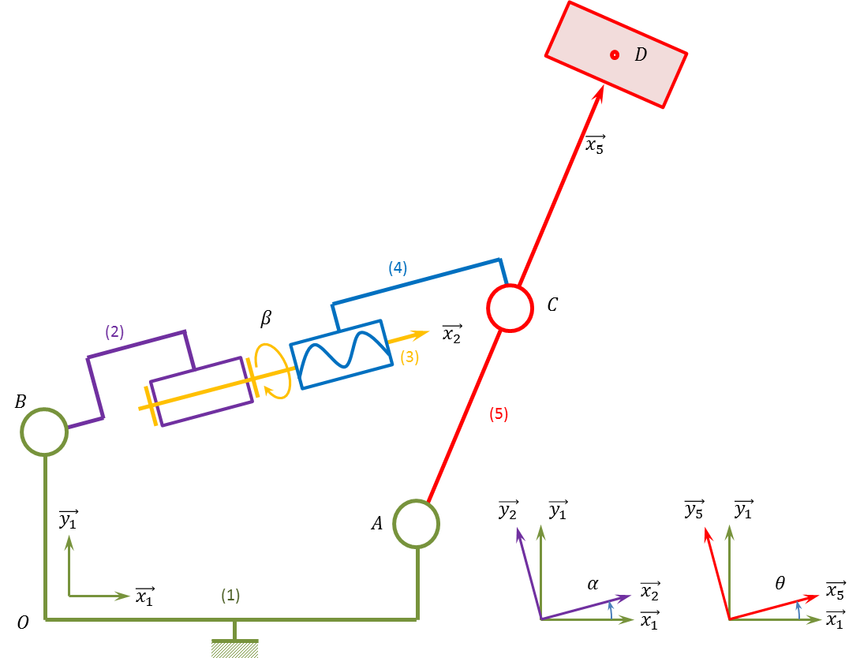

Une étude statique a permis, avec les hypothèses précédentes, de déterminer une expression du couple moteur en fonction de la position angulaire du bras :

Cm est exprimé en Nm avec :

* Pc : le pas cinématique (pas par tour exprimé en mm/rad). Le pas *p* est de 4 mm ;
* M est la masse embarquée par disque (650 gr. Par disque) ;
* G : accélération de la pesanteur ;
* : position angulaire du bras ;
* : position angulaire de la vis dans l’écrou ;
* : position angulaire de l’ensemble vis-écrou ;
* : position angulaire de la vis ;
* et

Par ailleurs, la fermeture géométrique permet d’obtenir une relation entre et . varie de 0 à 90° :

On a :

* a=69,5 mm
* b = 81 mm
* l = 82 mm

#### En utilisant Excel, tracer la courbe représentant le couple moteur en fonction de (En utilisant 2 masses)

# Etude expérimentale

La chaîne fonctionnelle MAXPID représente la motorisation de la position angulaire d’un axe de robot.

La liaison pivot du bras peut présenter :

* un axe de rotation parallèle à la direction de la pesanteur. On appelle cette position *horizontale (l’ensemble est posé à plat sur la table de TP)*
* ou un axe de rotation perpendiculaire à la direction de la pesanteur. On appelle cette position *verticale*.

Le logiciel de commande permet de piloter les déplacements du système en position et en vitesse et de visualiser l’évolution de certains paramètres au cours des déplacements comme : la position angulaire ou le courant moteur .

On rappelle que pour un moteur à courant continu on définit une constante de couple par :

## Préliminaire

On souhaite avoir une idée de la masse de chacune des pièces du Maxpid.

#### Déterminer un matériau compatible avec les fonctions du bras.

#### A l’aide de SolidWorks, et de la maquette numérique qui est fournie, rechercher la masse du bras et repérer la position de leur centre de gravité.

## Expérimentation en position horizontale

Placer le Maxpid en position ***horizontale***.

#### Dans le logiciel « Maxpid », cliquer sur l’onglet « travailler avec Maxpid » et lancer une acquisition du couple statique pour 0, 1, 2 et 3 masses.

#### Quelle est l’influence des masses sur le couple moteur ?

#### Pour 2 masses et pour les angles suivants : 0°, 15°, 30°, 45°, 60°, 75° et 90°, relever les valeurs et les superposer sur la courbe théorique.

#### Décrire les courbes obtenues et comparer la courbe théorique et la courbe expérimentale données par le logiciel.

## Expérimentation en position Verticale

Placer le Maxpid en position ***verticale***, pour différentes valeurs de θ∈ [0, 90 ] de la position angulaire :

#### Relever le couple moteur Cm (ou le courant moteur) lorsque la position est stabilisée.

#### Répéter cette opération pour 1, 2 et 3 disques (Attention la cote L varie en fonction du nombre de disques)

#### Expliquer pourquoi les résultats sont différents du cas « horizontal ».

#### Observer l’évolution du couple en fonction du nombre de masse, et en fonction de .

#### Tracer la courbe théorique précédente et les courbes expérimentales sur un même graphe et comparer (avec 2 masses).

#### Tracer l’erreur sur la détermination du couple en fonction de, et du nombre de disques. Commenter.

# Synthèse

## Conclusion

#### En position verticale, quelles peuvent être les origines des erreurs entre le modèle théorique et les expérimentations.

#### Le modèle théorique présenté permettrait-il de choisir le moteur électrique permettant d’actionner le Maxpid ? Commenter.

## Modification du modèle

Afin d’améliorer le modèle, on va simuler le comportement du système grâce à Solidworks.

#### En utilisant Solidworks, simuler le comportement du système avec Méca 3D. On se limitera au cas des 2 masses.

#### Vérifier que le couple moteur déterminé par SolidWorks est comparable au couple déterminé de manière théorique.

#### On s’intéresse en priorité à l’impact des frottements. Quelle liaison semble, d’après vous, la plus impactée par les frottements ?

#### En faisant varier le coefficient d’adhérence de 0 à 0,5, analyser son impact sur le couple moteur.

#### L’ajout de frottement permet-il d’améliorer la modélisation et donc de mieux prédire le couple moteur ?